

|  |
| --- |
| МИНОБРНАУКИ РОССИИ |
| Федеральное государственное бюджетное образовательное учреждение  высшего образования  «МИРЭА  Российский технологический университет»  **РТУ МИРЭА** |

Институт информационных технологий (ИИТ) Кафедра практической и прикладной информатики (ППИ)

# ОТЧЕТ ПО ПРАКТИЧЕСКОЙ РАБОТЕ

по дисциплине «Моделирование бизнес-процессов»

# Практическое занятие №12

|  |  |
| --- | --- |
| Студент группы | *ИМБО-02-22 Ким Кирилл Сергеевич* |
| (подпись) |
| Преподаватель | *кпн, Геращенко Л.А.* |
|  | (подпись) |
| Отчет представлен | « » 2024г. |

Москва 2024 г.

Цель занятия:

Отработка применения типизации событий и элемента «Задача», а также маркеров действий при создании моделей процессов в методологии BPMN.

Постановка задачи:

* На основе выданного преподавателем задания построить бизнес-процесс в нотации BPMN;
* Обсудить полученный результат.

Результат работы:

Задание 1

Построить модель процесса «Освободить Василису Премудрую».

Освобождение Василисы Премудрой, согласно русской народной сказке, происходит в результате смерти Кощея Бессмертного, смерть которого как известно находится на конце иглы. «Та игла — в яйце, то яйцо — в утке, та утка — в зайце, тот заяц — в кованом ларце, а тот ларец — на вершине старого дуба. А дуб тот в дремучем лесу растет.»

Участники процесса: Иван-царевич, Медведь, Селезень (в другой версии сказки: Сокол, можно выбрать на усмотрение), Косой заяц, Щука.

Инициирующее событие: Василия Премудрая оказалась у Кощея Бессмертного.

Завершающее событие: Василия Премудрая свободна.

При построении модели процесса типизировать все элементы «Задача», использовать промежуточные события.

Результат представлен на Рисунках 1-3.

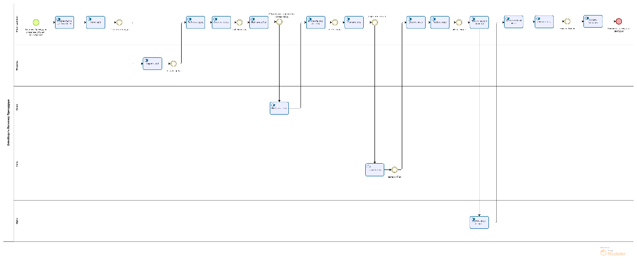

Рисунок 1 – Схема процесса «Освободить Василису Премудрую»

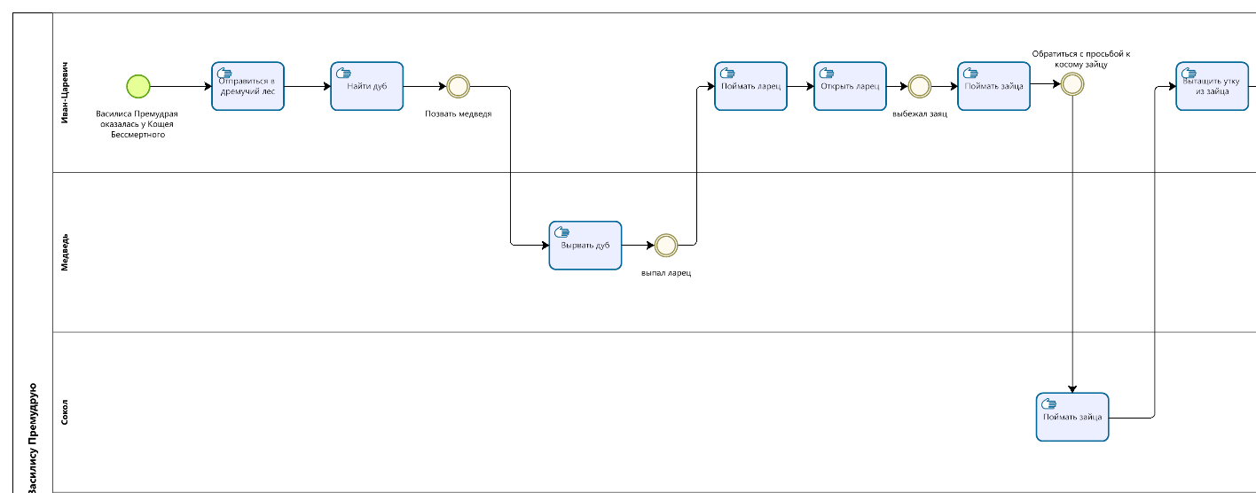

Рисунок 2 – Схема процесса «Освободить Василису Премудрую» (часть 1)

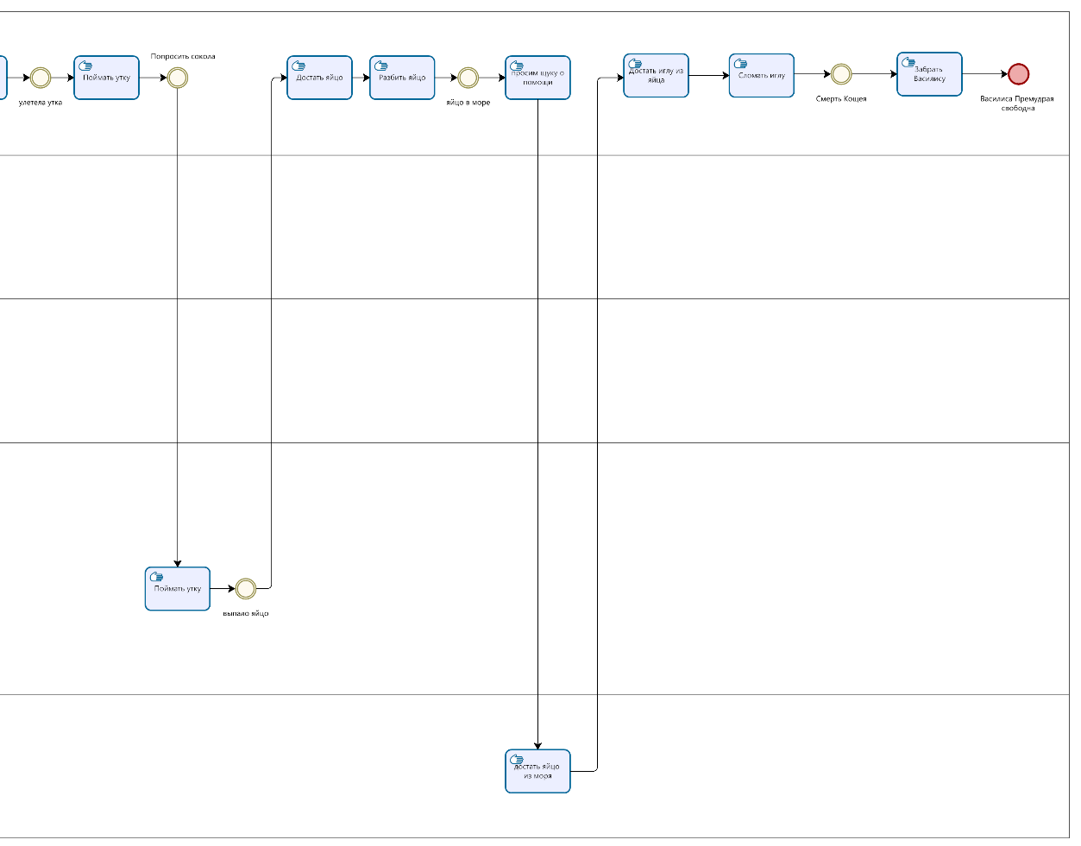

Рисунок 3 – Схема процесса «Освободить Василису Премудрую» (часть 2)

Задание 2

Построить модель процесса «Организовать стирку одежды» в семье Крошки Енота.

Роли: Мама Енот и Крошка Енот.

Инициирующее событие: полная корзина грязной одежды.

Завершающее событие: одежда постирана.

Процесс «Организовать стирку одежды» требует выполнения следующих действий:

Сортировать одежду по цвету и степени загрязненности, используя для этого 4 тазика: для белой одежды слабозагрязненной, для белой одежды сильнозагрязненной, для цветной одежды слабозагрязненной, для цветной одежды сильнозагрязненной.

Стирать одежду, для чего требуется положить ее в барабан, выбрать программу, насыпать порошок, налить кондиционер для белья, запустить программу, затем достать белье и повесить сушить. Стирать одежду до тех пор, пока все 4 тазика не будут пустыми.

В основном данный процесс выполняет Мама Енот, кроме операций достать белье и повесить сушить, которые выполняет Крошка Енот.

При моделировании процесса применять обязательно типизацию промежуточных событий, использовать маркеры действий: многоэкземплярности, цикла и подпроцесса, а также типизировать элементы «Задача» для операций.

Для элементов «Задача» с маркером подпроцесса в обязательном порядке сделать отдельный пул с дорожками.

Результат представлен на Рисунках 4-6.

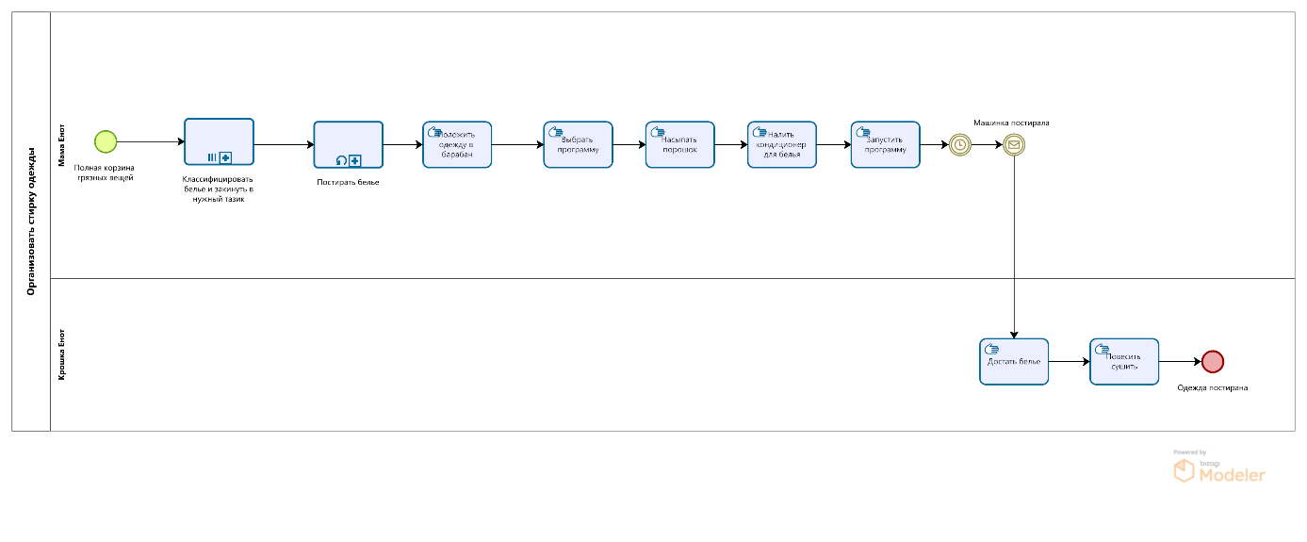

Рисунок 4 – Схема процесса «Организовать стирку одежды»

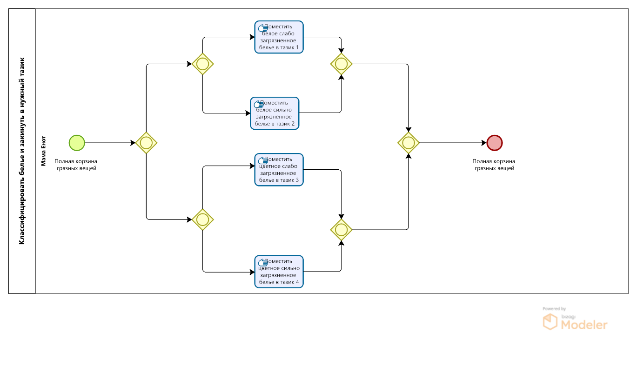

Рисунок 5 – Схема подпроцесса «Классифицировать белье и закинуть в нужный тазик»

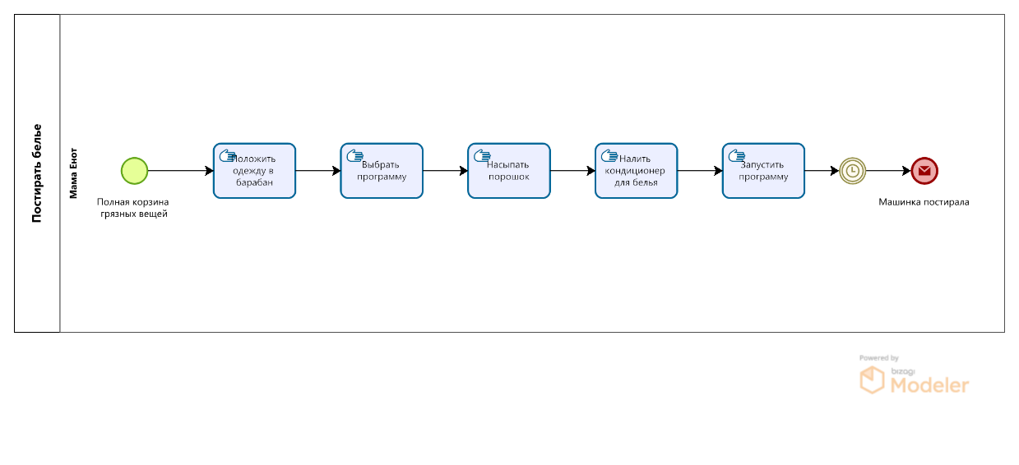

Рисунок 6 – Схема подпроцесса «Классифицировать белье и закинуть в нужный тазик»

Результат работы: построенные и сохраненные в файле текстового формата бизнес-процессы, представленный преподавателю в конце практического занятия в виде отчета.

Список использованных источников и литературы:

1. Размещенное в СДО как «Моделирование бизнес-процессов_Лекция» исправленное и дополненное учебное пособие по «Моделированию бизнес-процессов» [Электронный ресурс]: учебное пособие / Ю. В. Кириллина, И. А. Семичастнов. — М.: РТУ МИРЭА
2. Долганова О. И., Виноградова Е. В., Лобанова А. М. Моделирование бизнес-процессов [Электронный ресурс]: Учебник и практикум для вузов. - Москва: Юрайт, 2020. - 289 с – Режим доступа: https://urait.ru/bcode/450550
3. Каменнова М. С., Крохин В. В., Машков И. В. Моделирование бизнеспроцессов. В 2 ч. Часть 1 [Электронный ресурс]: Учебник и практикум для вузов. - Москва: Юрайт, 2021. - 282 с – Режим доступа: https://urait.ru/bcode/469152
4. Грекул В. И., Коровкина Н. Л., Левочкина Г. А. Проектирование информационных систем [Электронный ресурс]: Учебник и практикум для вузов. - Москва: Юрайт, 2020. - 385 с – Режим доступа: https://urait.ru/bcode/450997